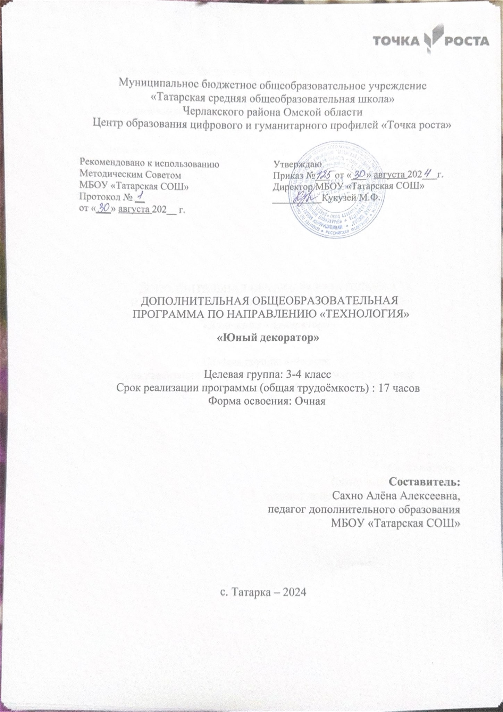

**1. Пояснительная записка**

Программа «Юный декоратор» прежде всего, направлена на раскрытие творческого потенциала детей, на обучение навыкам творческого ремесла, соответствует начальному общему уровню образования и имеет техническую направленность. В программе учтены возрастные особенности учащихся. Задания планируются по степени трудности. Данная программа относится к дополнительным общеобразовательным общеразвивающим программам технической направленности и способствует повышению социальной адаптации и готовности младших школьников к взаимодействию с окружающими людьми. Программа составлена в соответствии Федеральным Законом «Об образовании в Российской Федерации» от 29.12.2012 N 273-ФЗ; на основе требований Федерального государственного образовательного стандарта основного общего образования, в соответствии с «Примерными программами дополнительного образования», «Планируемыми результатами основного общего образования» и в соответствии с ОП ООО МБОУ «Татарской СОШ».

В современном мире искусства широко используются природные и искусственные материалы, применяются различные техники декоративно-прикладного искусства и новейшие технологии, смело сочетаются цвета и фактуры – именно так создаются неповторимые композиции.

Новизна данной программы заключается в том, что программа делает акцент на предоставление обучаемым свободы выбора и самостоятельность в большей или меньшей сфере его трудовой деятельности. Осуществляя выбор, учащийся реализует позицию субъекта, идея к результату от внутреннего побуждения, а не от внешнего воздействия. Программа способствует формированию у детей устойчивости замысла, пробуждению чувства творческого удовлетворения («я»- декоратор, «я»- архитектор), оказывает помощь в умении планировать свой результат

**Цель:** развитие личности обучающегося, способного к творческому самовыражению, через расширение знаний и приобретение практических навыков в области современного декоративно-прикладного искусства, с практикой изготовления дизайнерских элементов декора интерьера из бросового материала.

**Задачи программы:**

-Ознакомить с историей возникновения декоративно-прикладного искусства и историей развития дизайна интерьера в России и за рубежом; с понятием и основными функциями дизайна в интерьере;

- Ознакомить с основами композиции и цветоведения, искусством плаката, каллиграфии;

- Научить специфическим умениям и навыкам работы с различным художественным и бросовым материалами, инструментами для изготовления декоративных элементов в интерьере;

- Научить мыслить нестандартно и создавать дизайнерскую вещь;

- Развивать художественные и дизайнерские способности, эстетический вкус, пространственное мышление учащихся;

- Формировать любознательность, аккуратность, усидчивость;

- Воспитывать уважение и любовь к своему труду и труду других людей.

**Сроки реализации программы**: Занятия проходят 1 раз в неделю по 1 часу. Продолжительность программы составляет 17 часов, 17 учебных недель.

**Участниками программы** являются учащиеся 3-4 классов, заинтересованные в овладениенавыкам творческой деятельности, формирование креативного мышления в оформление пространства, освоение навыкав работы с техническими средствами в декоративном виде искусства.

**Форма занятий:**

Занятия содержат интерактивные методы:

- творческие задания;

- мозговой штурм;

- интерактивные лекции (использование видеоматериала).

Информационно-практические методы:

- уроки-лекции;

- уроки-беседы;

- дискуссии;

- семинары-практикумы.

• Обучение через опыт и сотрудничество.

• Психодиагностические: тестирования и опросы с целью самопознания.

• Анализ статей научно-популярной литературы.

• Систематическое повторение ранее изученного материала.

• Проверка и самопроверка знаний.

В процессе обучения используются различные дидактические материалы: презентации по темам курса, видеоматериалы, схемы и т.п.

Форма большинства занятий,комбинированная где через беседы, практические задания и просмотр иллюстраций, наглядного материала участники овладевают навыками работы с различным художественным и бросовым материалами, инструментами для изготовления декоративных элементов в интерьере.

Данная программа, прежде всего, обусловлена возрастными особенностями учащихся младшего школьного возраста: разносторонними интересами, любознательностью, увлеченностью, инициативностью и призвана помочь адаптироваться в школьном мире, проявить свою индивидуальность, сформировать новое отношение к себе, своему характеру, способностям общения.

**Планируемые результаты**

|  |  |  |
| --- | --- | --- |
| **Личностные** | **Предметные** | **Метапредметные** |
| -любознательность, аккуратность;  -усидчивость, уважение и любовь к труду;  **-**ориентация в системе моральных норм**;**  - доброжелательное отношение к окружающим;  - позитивная моральная самооценка;  - потребность в самовыражении и самореализации, социальном признании. | К концу обучения курса, учащиеся получат возможность **знать:**  - историю возникновения декоративно-прикладного искусства и историю развития дизайна в России и за рубежом, понятия и основные функции дизайна в интерьере;  - основы композиции и цветоведения, искусство плаката, каллиграфии. | **Регулятивные УУД:**  -будет развито нестандартное мышление и навыки создания дизайнерской изделия;  -будет развито художественные способности, эстетический вкус, пространственное мышление обучающихся; |
| Обучающийся получит **возможность для формирования**:  -создавать художественно-декоративные объекты предметной среды, соединенные единой стилистикой (предметы быта, мебель, одежда, детали интерьера);   -владеть навыком работы в конкретном материале;  -творческой мотивации и устремленность к созиданию, приобщиться к духовно-нравственным и культурным ценностям России;  -использовать полученные знания и умения в своей дальнейшей жизни. | К концу обучения курса,учащиеся получат возможность **уметь:**  - работать в группе, в коллективе;  - работать с различным художественным и бросовым материалами, инструментами для изготовления декоративных элементов в интерьере. | **Познавательные УУД:**  - умение ставить и формулировать для себя новые задачи в обучении и познавательной деятельности;  - умение развивать мотивы и интересы своей познавательной деятельности;  - умение осознанно выбирать наиболее эффективные способы решения учебных и познавательных задач;  - умение оценивать правильность выполнения поставленной задачи;  - владение основами самоконтроля, самооценки;  - умение делать выводы;  - умение работать индивидуально и в группе: находить общее решение и разрешать конфликты на основе согласования позиций и учёта интересов; -  умение формулировать, аргументировать и отстаивать своё мнение;  - адекватно воспринимать оценку педагога. |
| К концу обучения курса, учащиеся получат возможность **применять:**  - полученные знания для адекватного осознания причин возникающих проблем и путей их решения;  - полученный опыт для самореализации и самовыражения в разных видах творческой деятельности; | **Коммуникативные УУД:**  - учиться работать в паре и в группе;  - выполнять различные роли;  - слушать и понимать речь других ребят;  - осознавать особенности позиции ученика и учиться вести себя в соответствии с этой позицией.  - учиться позитивно, проявлять себя в общении;  - учиться договариваться и приходить к общему решению;  - учиться толерантному отношению к другому мнению;  - учиться самостоятельно решать проблемы в общении;  - осознавать необходимость признания и уважения прав других людей;  - формулировать своё собственное мнение и позицию;  - учиться грамотно, задавать вопросы и участвовать в диалоге. |

**2.Учебно-тематический план**

**Юный декоратор 3-4 класс**

|  |  |  |  |  |
| --- | --- | --- | --- | --- |
| № | Название тем | Количество часов | Дата | |
| По плану | По факту |
| 1 | Вводное занятие Вводный контроль. | 1 |  |  |
| **Раздел 1. Дизайнерские основы 3ч** | | | | |
| 2 | Основы композиции и цветоведения | 1 |  |  |
| 3 | Каллиграфия - Шрифт | 1 |  |  |
| 4 | Искусство плаката. | 1 |  |  |
| **Раздел 2. История стилей интерьера прошлого 2ч.** | | | | |
| 5 | Разновидности стилей интерьера. Исторические стили. | 1 |  |  |
| 6 | Этнические стили | 1 |  |  |
| **Раздел 3. Декор в современном мире 4ч.** | | | | |
| 7 | Тренды декора интерьера | 1 |  |  |
| 8 | Бумага и картон | 1 |  |  |
| 9 | Природные материалы | 1 |  |  |
| 10 | Пластик и полиэтилен | 1 |  |  |
| **Раздел 4. Тематическое оформление 3ч.** | | | | |
| 11 | Знакомство с понятием «Тематического оформления» интерьера | 1 |  |  |
| 12 | Оформление праздничного стола | 1 |  |  |
| 13 | Новогоднее оформление | 1 |  |
| **Раздел 5.Творческий проект 4ч.** | | | | |
| 14 | Изготовление декоративного объекта интерьера | 1 |  |  |
| 15 | Разработка текстового описания творческого проекта | 1 |  |  |
| 16 | Итоговая аттестация - Защита творческого проекта | 1 |  |  |
| 17 | Итоговое занятие. Оформление портфолио  за учебный год | 1 |  |  |
|  | **Всего:** | **17ч.** |  |  |

**3.Содержание учебно-тематического плана**

***Тема 1.*Вводноезанятие(1ч.)**

Теоретические сведения: Знакомство с группой учащихся в игровой форме. Цель и задачи курса обучения. Знакомство с планом на учебный год. Инструменты и материалы на курс обучения. ТБ на занятиях. Знакомство с разновидностями художественных профессий.

Практическая работа: Вводное практическое задание по данной теме – составление небольших композиций в 6-ти квадратах размеров 10*10 см. Используются при этом геометрические фигуры трех цветов. Вводный «художественный Опросник» на общие знания изобразительного искусства. (1)

**2.Дизайнерские основы**

***Тема2. Основы композиции и цветоведения.* (1ч.)**

Теоретические сведения: Понятие композиции в искусстве. Законы и правила составления композиции. Просмотр наглядного изображения. Понятие Колористики, цветовой круг ИоханнесаИттена, влияние цвета на психику человека. (1)

Практическая работа: Создание иллюстрации на формате А4, отображающей определенный момент сказки,мультфильма(разработка 2 — 3 идей на небольших форматах*).*

***Тема3.Каллиграфия - Шрифт* (1ч.)**

*Теоретические сведения:* Понятие Типографика и новые понятия. Виды шрифтов. Каллиграфия. «Леттеринг» и «облако слов» – модное направление в искусстве создания плаката и афиши.

*Практическая работа:* разработка на формате А4 авторского (дизайнерского) шрифта (алфавит). Мастер – класс по созданию оригинальной композиции в технике «Летерринг».

***Тема4.Искусство плаката*(1ч.)**

*Теоретические сведения:* Понятие плаката и его разновидности. Просмотр известных плакатов. Анализ идеи и композиции данных плакатов. Правила выполнения декоративного плаката.

*Практическая работа:* Упражнение по созданию на формате А4 социального или мотивационного плаката в технике живописного рисунка или бумажной аппликации.Промежуточный контроль - выставка - просмотр практических индивидуальных работ обучающихся.

**2.История стилей интерьера прошлого**

***Тема5. Разновидности стилей интерьера. Исторические стили.*(1ч.)***Теоретические сведения*: Классификация стилей. Стили: Античный, Рококо, Романтизм, Модерн. История возникновения данного стиля: эпоха, страна, художники декоративно – прикладного искусства тех времен. Составляющие оформления интерьера - элементы декора. Материалы и инструменты.

***Тема 6. Этнические стили* (1ч.)**

*Теоретические сведения:* изучение понятия этнос. Изучение этнических стилей разных народов и стран мира – просмотр образцов интерьеров. Изучение декоративно-прикладных видов техник: Папье – маше, икебана, эффект кракелюра с яичной скорлупой, использование природных материалов.

**3.Декор в современном мире**

***Тема7.Тренды декора интерьера*(1ч.)**

*Теоретические сведения:* понятие современный стиль в интерьере. Стили: Лофт, Контемпорари, Неоклассика, Эко - стиль. История возникновения данных стилей: страна происхождения, авторы, и время. Причины появления смешанных стилей. Тренд в элементах декора – просмотр видео. Материалы и инструменты. Новое направление в мире искусства - Джанк-арт.

*Практическая работа:* Отличительные элементы декора интерьера каждого из стилей – просмотр образцов презентации.

***Тема 8.Бумага и картон* (1ч.)**

*Теоретические сведения:* Свойства бумаги и картона. Разновидности. Способы обработки данного вида материала. Обзор новинок от современных мастеров. Материалы и ТБ.

*Практическая работа:* Втулка картонная и картонные трубки. Цветочные композиции из нарезанных элементов.

***Тема9*.Природные материалы (1ч.)**

*Теоретические сведения:* Эко – стиль. Возможные материалы и их свойства. Композиция - арт – объект из природных материалов. Обзор презентации. (2)

*Практическая работа:* Изготовление композиции – картины из из веток.

***Тема 10.Пластик и полиэтилен* (1ч.)**

*Теоретические сведения:* Разновидности данного вида материалов и их свойств. Инструменты и ТБ. Просмотр интересных работ современных художников.

*Практическая работа:* Старые аудиокассеты и диски. Оригинальные фото – рамки.

**4. Тематическое оформление**

***Тема 11. Знакомство с понятием «фото-зона»* (1ч.)**

*Теоретические сведения: о*пределение понятия – «фото – зона». Цель тематического пространства. Материалы и инструменты. Изучение способов и методов по созданию праздничного пространства в различных локациях. (2)

*Практическая работа:* Групповая работа над созданием фото зоны. Распределение обязанностей для учащихся.

***Тема12. Оформление праздничного стола* (1ч.)**

*Теоретические сведения:* изучение правил и секретов грамотного и интересного декорирования праздничного стола. Используемые материалы, инструменты и ТБ. Просмотр фото - образцов различных видов тематического оформления столов. Знакомство с технологиями изготовления тематических аксессуаров для оформления Новогоднего стола.

*Практическая работа:* изготовление тематических аксессуаров для оформления Новогоднего стола.

***Тема 13. Новогоднее оформление* (1ч.)**

*Теоретические сведения:* Тематическое оформление интерьера - Цель и задачи, особенности. Просмотр примеров использования обыкновенной бумаги в декоративных целях.

*Практическая работа:* выполнение бумажных элементов в изученной технике. Разделение обязанностей для изготовления элементов декора тематического оформления. Выполнение одинаковых элементов вращающейся декоративной конструкции по шаблонам. Соединение всех элементов воедино. Используемые материалы, инструменты и ТБ. Выполнение работы по шаблонам. Работа над ошибками. (4)

**5. Творческий проект**

***Тема 14 Изготовление декоративного объекта* интерьера(1ч.)**

*Теоретические сведения:* Беседа на тему – «Творческий проект – творческая самореализация». Понятие «авторская (дизайнерская) вещь». Просмотр известных современных дизайнеров в сфере декора. Знакомство с этапами создания дизайнерской декоративной вещи. Определение учащимися с элементом декора и его стилистикой, практической значимостью. Вводный инструктаж. Разъяснение задач практической работы.

***Тема 15.Разработка текстового описания творческого проекта*(1ч.)***Теоретические сведения:* Правила оформления текстовой информации о проделанной работе над проектом. Обоснование темы и цели и определение актуальности изготовления творческого проекта. Рекомендации выступлению на публике – что такое защита творческого проекта.

*Практическая работа:*  Оформление титульного листа. Сбор всей информации, и еѐ распределение по структуре оформления документа.

***Тема16. Итоговая аттестация - Защита творческого проекта*(1ч.)**

*Практическая работа:* Выступления учащихся с презентацией своих авторских дизайнерских элементов декора интерьера. Оценивание выступлений экспертами. Подведение итогов по выступлениям.

***Тема 17. Итоговое занятие***. **(1ч.)** Подведение итогов за учебный год. Беседа о пользе обучения, по данному курсу – что полезного и значимого приобрел каждый учащийся из программы. Сбор всех документов в портфолио по обучению по данной программе.

**4.Контрольно-оценочныесредства**

Результативностьобученияпопрограммеопределяетсяприпомощинаблюденияпедагогазавыполнениемпрактическогозадания и оценивается по трехбалльной системе – «удовлетворительно», «хорошо», «отлично».

Текущий контроль осуществляется в течение учебного года в виде наблюдения педагога за выполнением практического задания, тематические выставки в кабинете объединения.

Промежуточная аттестация - выставление учащимся оценок в журналы («отлично», «хорошо», «удовлетворительно») по критериям программы в конце первого и второго полугодия каждого учебного года.

Итоговая аттестация - выставление учащимся оценок в итоговые ведомости («отлично», «хорошо», «удовлетворительно») по результатам анализа всех промежуточных аттестаций.

Итоговой аттестацией завершается процесс образования по программе. Форма подведения итогов реализации программы.

В качестве контрольно – измерительных материалов дополнительной общеобразовательной общеразвивающей программы «Технический дизайн» проводятся участия в конкурсах, выставках, мастер- классах.

**5. Условия реализации программы**

Для проведения занятий требуется помещение, в котором достаточно места для того, чтобы организовать индивидуальные рабочие места за партами. Помещение для занятий должно быть достаточно просторным, стулья в помещении должны быть легко перемещаемыми, помещение не должно быть проходным и просматриваемым для посторонних. В помещении должна быть возможность крепить ватман к стенам или доске, а также возможность использовать аудио-, видео- и мультимедийное оборудование. Для большинства занятий необходимы такие материалы, как цветные карандаши, ручки, бумага, скотч, ножницы, картон. Помещение должно быть оборудовано персональными компьютерами, принтером.

**6.Список литературы**

1.Портал «Атлас новых профессий» - http://atlas100.ru/catalog/ Классификации профессий дизайна https://www.educationindex.ru/articles/professions-indemand/izuchenie-dizayna-i-iskusstv-za-rubezhom/10-popular-jobs-in-design/

2. Культура и искусство. Техника. <https://www.google.com/culturalinstitute/beta/category/medium>

3. Культура и искусство. Направления. <https://www.google.com/culturalinstitute/beta/category/art-movement>.

4. Профессия – декоратор <https://blog.designstudy.com.ua/designer-or-decorator>

5.Стили и элементы декора https://www.ivybush.ru

6. Секреты декора праздничного стола https://u-povara.ru/dekorirovanie-prazdnichnogo-stola/

7. Тренды в декоре интерьера http://industry-design-school.ru/obzor_trendov

8. Уроки дизайна интерьеров в Школе дизайна Галины Татаровой

9. Элементы декора интерьера https://yandex.ru/turbo?text=https%3A%2F%2Froomester.ru%2Fdekor%2Faksessuary%2Fel ementy-dekora-interera.html&d=1